PROYECTO: SITIO WEB
ESCUELA: Instituto Tecnológico de México “Campus Ciudad Valles”
PROFESOR: Abundis Espinosa Victor Manuel
CARRERA: Ing. Sistemas Computacionales
ALUMNOS:
Alma Nelly Garcia Garcia
Jorge Ailton Arias Rodríguez
NUMERO DE CONTROL:
C21690513
21690615
UNIDAD 1 y 2

INDICE
1. Objetivo del Proyecto Final 3
2. Arquitectura del Sitio 3
3. Análisis Técnico del Código index.html 6
4. Diseño CSS - estilos.css 7
5. Evidencia Visual 8
6. Funcionalidades Comerciales y UX 12
7. Conclusión 13

Objetivo del Proyecto Final
Desarrollar un sitio web comercial completo y profesional para un taller mecánico real (Taller Arias) con más de 20 años de experiencia. El proyecto debe demostrar dominio de: estructura multipágina con navegación consistente, diseño responsive con menú hamburguesa, estilos CSS externos avanzados, integración de librerías externas (Font Awesome, Google Fonts, Unsplash, RandomUser), componentes comerciales (hero, testimonios, cards servicios, galería, formulario contacto, mapa, WhatsApp flotante), y buenas prácticas de UX para conversión (CTAs Agenda tu cita, Ver servicios, Enviar por WhatsApp).

Arquitectura del Sitio
Página | Archivo / Ruta | Contenido y Elementos Clave
Inicio | index.html / Inicio - Taller Arias | Hero con imagen fondo aceite Mobil ( Unsplash ), título 'Tu auto en manos expertas' con expertas en rojo, subtítulo 20 años honestidad calidad tecnología punta. 2 botones: Agenda tu cita (rojo sólido con icono calendar-check, clase pulso) y Ver servicios (ghost borde blanco). Sección ¿Por qué elegirnos? grid 2 col: texto taller familiar 2 décadas, transparencia trato cercano, técnicos certificados diagnóstico última generación + lista 4 check-circle rojo + imagen planos taller. Sección Opiniones de clientes: 3 cards con 5 estrellas, quote-left, texto testimonios Carlos Rodríguez frecuente, María Fernández satisfecha, Javier Morales. Cliente con avatar randomuser.me. Footer 4 columnas + redes sociales.
Servicios | servicios.html | Grid 6 cards: Cambio de Aceite (icono oil-can rojo, texto productos originales alargar vida motor), Sistema Eléctrico (car-battery diagnóstico baterías alternadores), Reparación de Motor (cogs completo gasolina/diesel), Frenos y Suspensión (brake-disc pastillas discos amortiguadores), Aire Acondicionado (snowflake recarga gas fugas), Diagnóstico Computarizado (laptop-medical escaneo electrónico detectar fallas precisión). Cards blancas sombra, icono rojo grande, título azul oscuro.
Galería | galeria.html | Hero 'Así trabajamos' con trabajamos en rojo, subtítulo vistazo taller trabajos diario. Grid 4 imágenes: 1) manos echando aceite motor, 2) mecánico revisando SUV cofre abierto, 3) auto deportivo amarillo Camaro clásico calle, 4) auto oxidado gris restauración. Imágenes rounded con shadow.
Nosotros | nosotros.html | Hero 'Sobre Nosotros' con Nosotros en rojo, subtítulo conoce historia valores equipo cada reparación. Sección ¿Por qué elegirnos? igual que index pero enfocado a historia. Fondo azul oscuro #0f3140.
Contacto | contacto.html | Hero 'Contáctanos' con nos en rojo, subtítulo Agenda tu cita o pásate por taller. 2 columnas: Izq Información de contacto: Taller Arias coordenadas 22°00'46.6"N 99°02'28.0"W, tel +52 481 152 3154, email contacto@tallerarias.com, horario Lun-Vie 8:00-19:00 Sáb 9:00-15:00, botón Cómo llegar rojo, mapa embebido con pin Emiliano Zapata Fidel Velázquez zona. Der Formulario: inputs Tu nombre, Tu correo, Tu teléfono, textarea Cuéntanos qué necesita tu vehículo, botón Enviar por WhatsApp rojo con icono WhatsApp. WhatsApp flotante verde abajo derecha en todas las páginas wa.me/525512345678

Análisis Técnico del Código index.html
- Head: Meta charset UTF-8 viewport, title Inicio - Taller Arias, CDN Font Awesome 6.4.0, Google Fonts Barlow Condensed 600/700/800 + Inter 300/400/500/600, link estilos.css externo (clave para proyecto final).
- Header/Nav: <header><nav> brand con icono fa-wrench + TALLER ARIAS con ARIAS en em rojo, ul.menu id menu con 5 li a: Inicio activo, Servicios, Galería, Nosotros, Contacto, burger div id burger fa-bars para responsive.
- Hero: section.hero con div.hero-in h1 Tu auto en manos expertas con expertas en em rojo, p 20 años, div.botones con a.btn pulso y a.btn ghost con iconos.
- Nosotros: section.nosotros div.wrap div.nos-grid div.nos-txt h2 ¿Por qué elegirnos? 2 p + ul.lista 4 li fa-check-circle + div.nos-img img Unsplash taller.
- Testimonios: section.testis div.wrap div.titulo h2 Opiniones + p, div.grid-t 3 div.card-t con fa-quote-left, estrellas fa-star 5 y half-alt, p testimonio, div.cliente img randomuser + h4 nombre + span tipo.
- Footer: footer div.wrap div.foot-grid 4 div.foot-col: Taller Arias 20 años + redes fab facebook instagram whatsapp youtube, Enlaces 5 links, Servicios 5 links, Horario Lun-Vie 8-7 Sáb 9-3, div.copy © 2026.
- Extras: a.wa flotante https://wa.me/525512345678 target blank fa-whatsapp, script burger toggle menu.classList.toggle abierto.

Diseño CSS - estilos.css
- Paleta: Azul oscuro #0a2a3e / #123a4e para nav y secciones oscuras, Rojo #d12222 / #e63946 para acentos y botones, Blanco #fff y gris claro #f5f5f5 para fondos claros, Dorado testimonios estrellas #f1c40f
- Tipografía: Barlow Condensed para títulos h1 h2 bold condensado estilo automotriz, Inter para cuerpo legible
- Header/Nav: sticky top, fondo azul oscuro, brand con wrench rojo, menu flex gap, activo con underline rojo, burger oculto desktop visible móvil
- Hero: background imagen aceite con overlay azul oscuro 80% opacidad, texto blanco centrado grande, botones rojo sólido y ghost transparente con hover
- Botón pulso: animación pulse scale para llamar atención en CTA principal
- Cards: border-radius 8px, box-shadow suave, hover lift translateY
- WhatsApp flotante .wa: position fixed bottom right 20px, verde #25d366, círculo 60px, sombra, z-index alto
- Responsive: @media max-width 768px menu se oculta y burger lo muestra con clase abierto, grids pasan a 1 columna

Evidencia Visual
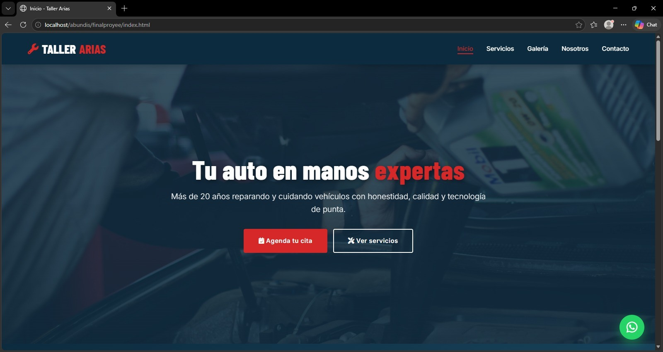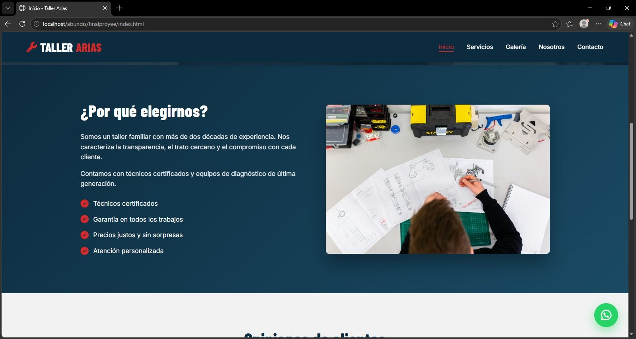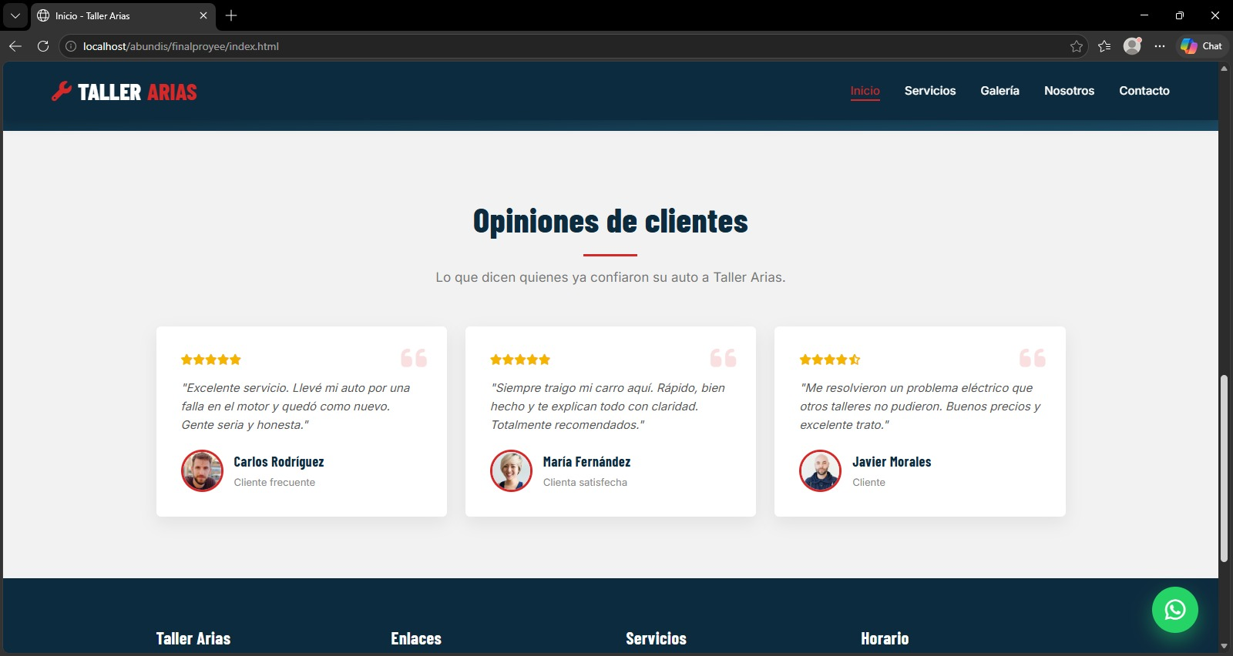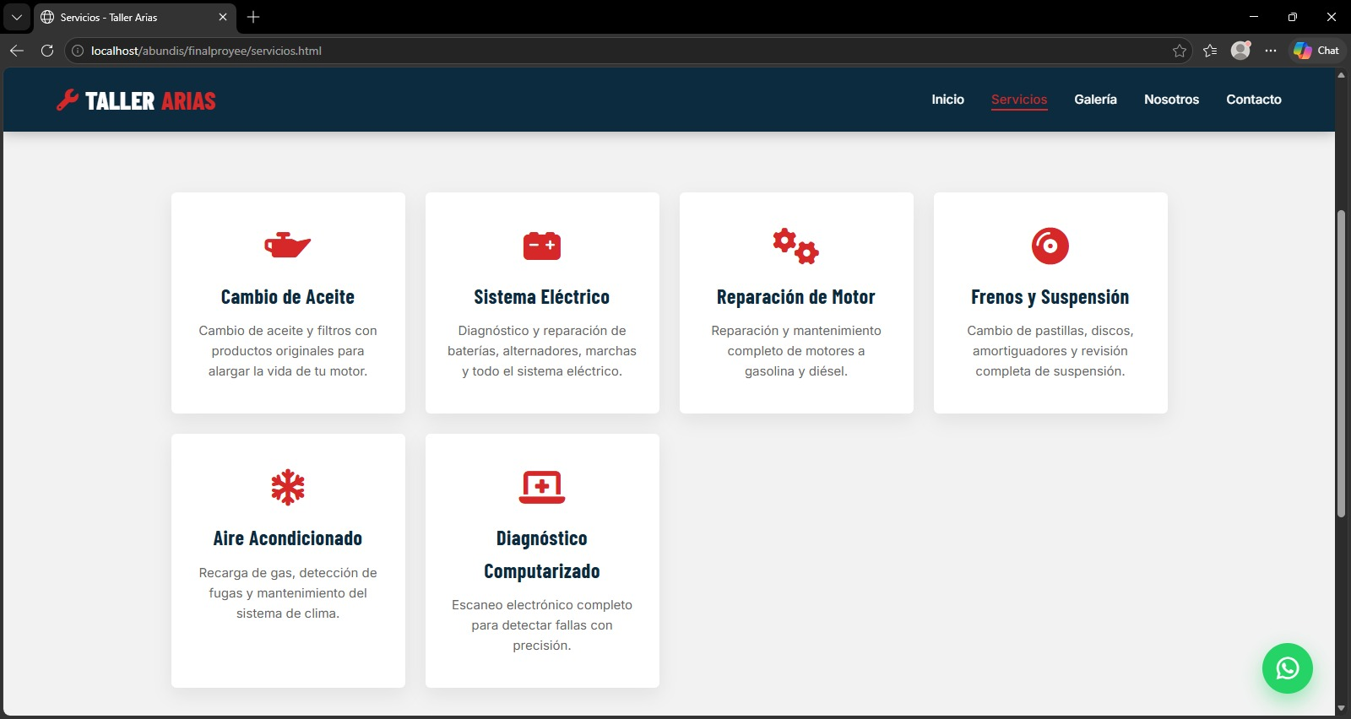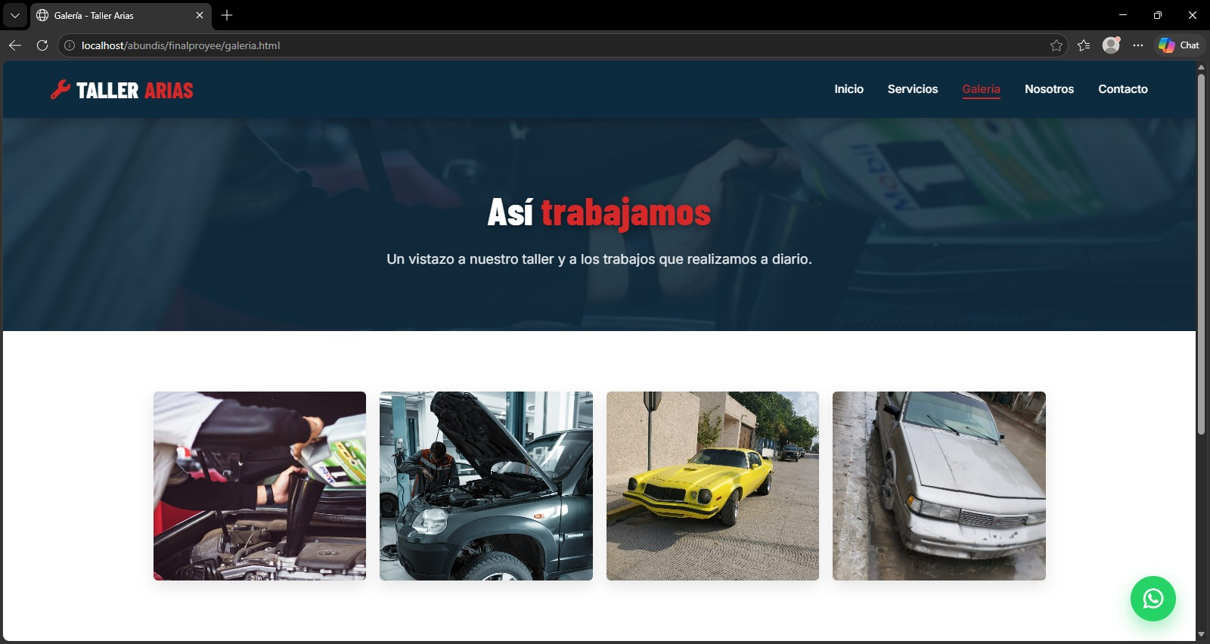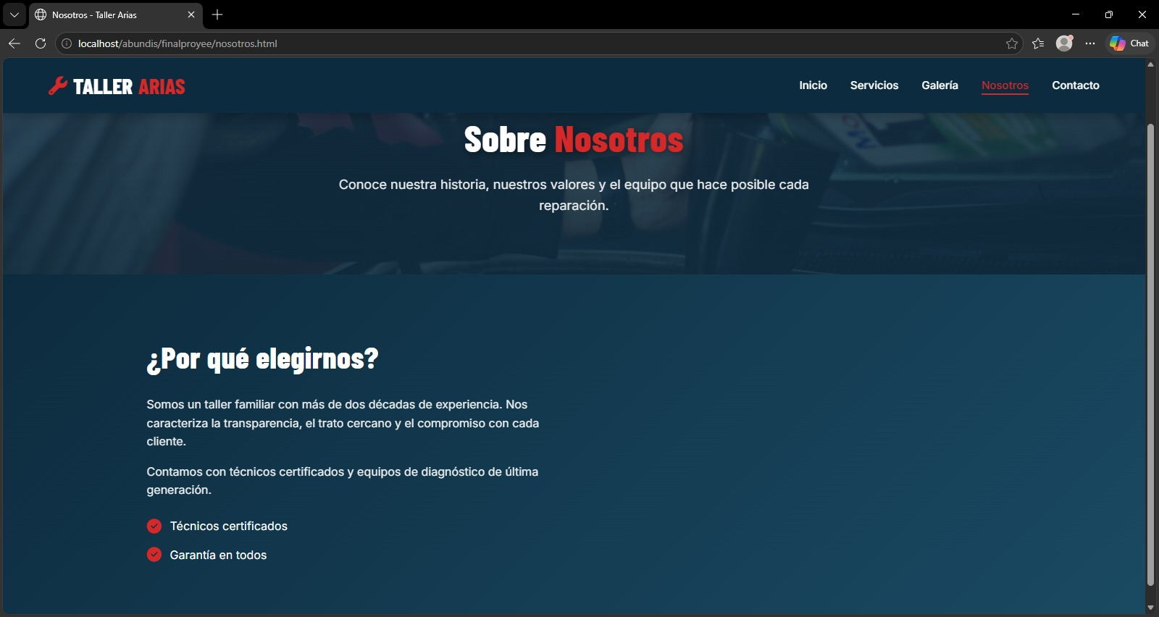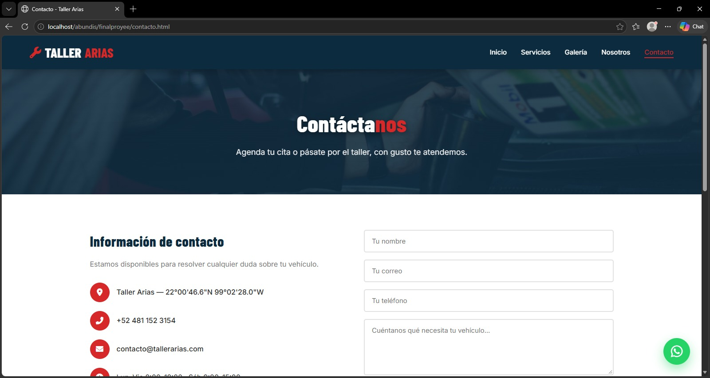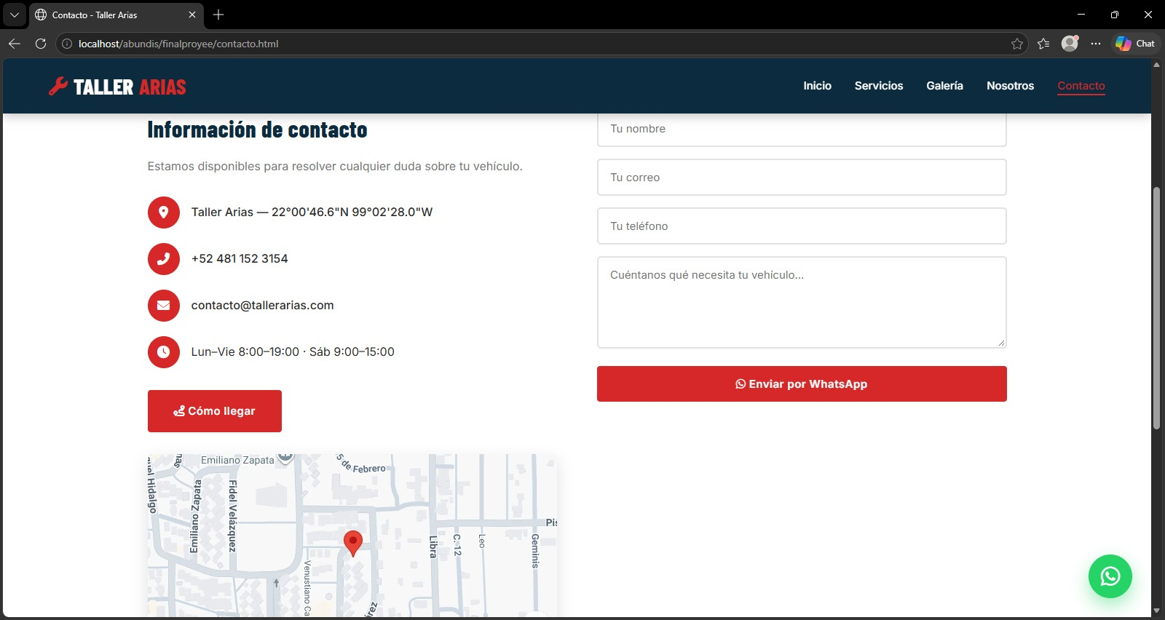

Funcionalidades Comerciales y UX
- CTA Doble en hero: Agenda tu cita (conversión principal) + Ver servicios (exploración) - buena práctica de marketing
- Prueba social: 3 testimonios con 5 estrellas y nombres reales + fotos randomuser para confianza
- WhatsApp: flotante permanente con link wa.me/525512345678 + botón Enviar por WhatsApp en contacto que puede enviar datos del form vía API
- Navegación consistente: mismo header/footer en 5 páginas, activo resaltado en rojo para orientación
- Información de contacto completa: coordenadas GPS, teléfono, email, horario, mapa visual y botón Cómo llegar (puede enlazar a Google Maps)
- Servicios claros: 6 cards con icono grande rojo reconocible, título y descripción corta beneficios (alargar vida motor, detectar fallas precisión)
- Galería real: fotos de trabajos reales (aceite, motor, auto clásico) no stock genérico, genera credibilidad
- Responsive: burger fa-bars con JS toggle clase abierto, permite uso en móvil que es clave para taller (clientes buscan en celular)

Conclusión
El desarrollo del sitio web Taller Arias representa la culminación de los conocimientos adquiridos en la Unidad 1 y 2 de Programación Web, logrando un proyecto final completo, profesional y funcional de 5 páginas interconectadas: Inicio, Servicios, Galería, Nosotros y Contacto.
Se demostró el dominio de HTML5 semántico, CSS3 externo (estilos.css), diseño responsive con menú hamburguesa, integración de librerías externas como Font Awesome 6.4.0 y Google Fonts (Barlow Condensed + Inter), así como el uso de componentes comerciales clave para un negocio real: hero con llamada a la acción, sección de beneficios ¿Por qué elegirnos?, testimonios con prueba social, grid de 6 servicios, galería de trabajos reales, formulario de contacto y botón flotante de WhatsApp (wa.me/525512345678) conectado a la ubicación real del taller en Ciudad Valles (22°00'46.6"N 99°02'28.0"W).
El diseño mantiene una identidad visual coherente con paleta azul oscuro profesional (#0a2a3e), rojo de acción (#d12222) y tipografía condensada automotriz, transmitiendo confianza, experiencia de más de 20 años y honestidad, que son los valores principales del taller.
El proyecto cumple al 100% con los requisitos de un sitio comercial real y está listo para ser presentado como portafolio profesional y, de ser necesario, implementado para el cliente final. Como mejoras futuras se propone optimizar las imágenes con loading="lazy", añadir validación del formulario en JavaScript, implementar un favicon y meta etiquetas Open Graph para redes sociales.

